**PLANIFICACIÓN DE LA SESIÓN DE APRENDIZAJE**

|  |
| --- |
| UNIDAD 7 |
| NÚMERO DE SESIÓN |
| 12/13 |

Grado: Segundo Duración: 2 horas pedagógicas

|  |
| --- |
| I. TÍTULO DE LA SESIÓN |
| Reconocemos los Caminos del Inca a partir de Huánuco Pampa |

|  |  |  |
| --- | --- | --- |
| II. APRENDIZAJES ESPERADOS | | |
| COMPETENCIA | **CAPACIDADES** | **INDICADORES** |
| ACTÚA Y PIENSA MATEMÁTICAMENTE EN SITUACIONES DE FORMA, MOVIMIENTO Y LOCALIZACIÓN | Elabora y usa estrategias | * Usa estrategias y procedimientos relacionados a la proporcionalidad entre las medidas de lados de figuras semejantes al resolver problemas con mapas o planos a escala, usando recursos gráficos y otros. |
| Razona y argumenta generando ideas matemáticas | * Justifica -en mapas y planos- condiciones de proporcionalidad en el perímetro y área entre el objeto real y el de escala. |

|  |
| --- |
| III. SECUENCIA DIDÁCTICA |
| Inicio: (15 minutos) |
| * El docente inicia la sesión dando la bienvenida a los estudiantes. Luego, solicita a un representante de cada equipo que dé a conocer la información que consiguió sobre el Centro Arqueológico de Huánuco Pampa y la importancia de su construcción reconociendo en ella argumentos geométricos y matemáticos de forma (tarea que se dejó en la anterior sesión). * A continuación, el docente presenta el video titulado: “Huánuco Pampa – Qhapac Ñan”, el cual se encuentra en el siguiente enlace: <https://www.youtube.com/watch?v=ahjiDBXRcc0> * Se sugiere observar los primeros 4 minutos del video.      * Los estudiantes realizan comentarios sobre el video de manera alternada. * El docente plantea las siguientes interrogantes:   G:\2014\FASCICULO VII CICLO\ILUSTRACIONES\xx\Comunica y representa 1a(1).jpg   * ¿Qué características tiene la construcción del Centro Arqueológico Huánuco Pampa? * ¿Cuál es el tramo del Qhapac Ñan y qué países lo conforman? * ¿Qué distancia separa al Centro Arqueológico de Huánuco Pampa con el Centro Arqueológico de Pachacamac? * El docente da a conocer el propósito de la sesión que consiste en: * Establecer distancias entre los centros arqueológicos considerando mapas y haciendo uso de escalas. * Usar procedimientos para establecer la proporcionalidad entre lo real y lo establecido en el mapa empleando escalas. * Los estudiantes se disponen a desarrollar las actividades planteadas por el docente. |
| Desarrollo: (65 minutos) |
| * G:\2014\FASCICULO VII CICLO\ILUSTRACIONES\xx\Razona y argumenta 1a.jpgLos estudiantes, organizados en grupos de trabajo, desarrollan la actividad 1 (anexo 1), en la cual se presenta la siguiente situación. * El 21 de junio de 2014, el Qhapac Ñan fue declarado patrimonio mundial por la UNESCO en la categoría de Itinerario Cultural. Esta denominación favorece a los países que lo conforman ya que promueve el turismo. A continuación, se presenta el mapa donde se visibiliza el recorrido que hicieron los incas (el mapa se muestra en el anexo 1).  1. Interpreta la escala presentada en el plano. 2. ¿Qué distancia recorrerá un grupo de turistas si se trasladan de Huánuco Pampa a Vilcas Huamán? 3. ¿Qué distancia recorrerán de Vilcas Huamán al Cusco? 4. Completa la tabla para establecer las distancias de los tramos indicados empleando el criterio de proporcionalidad:  |  |  |  | | --- | --- | --- | | **Tramo** | **Distancia en el mapa (cm)** | **Distancia en la realidad (Km)** | | Huánuco Pampa a Vilcas Huamán |  |  | | **…** | **…** | **…** |  * Una turista española se tomó una fotografía en la Puesta del Sol del Centro Arqueológico de Huánuco Pampa. Ella tiene una estatura de 1,70 m (la fotografía se encuentra en el anexo 1).  1. ¿Cuánto mide la turista en la imagen? 2. ¿Cuál es la altura de la puerta de ingreso de la Puesta del Sol? 3. Completa la siguiente expresión:   La altura de la turista en la imagen y su tamaño real están en la misma relación que ……………………………………………………………………………………………………………………   1. Completa la siguiente proporción:      * En esta actividad, el docente está atento para orientar a los estudiantes sobre el uso de escalas y la formación de proporciones. * Los estudiantes, en equipos de trabajo, desarrollan la actividad 2 (anexo1). Consiste en calcular el perímetro y el área delimitada por el Qhapac Ñan, las cuales están dadas por la unión de los centros arqueológicos más representativos de nuestro país.  1. El siguiente mapa indica los lugares donde se encuentran los centros arqueológicos más representativos de nuestro país por donde pasa el Qhapac Ñan: Huánuco Pampa, Pachacamac y Cusco (el mapa se encuentra en el anexo 1). 2. Considerando las condiciones de proporcionalidad, completa la siguiente tabla:  |  |  |  |  | | --- | --- | --- | --- | | **Tramo** | **Distancia en el mapa (cm)** | **Distancia en la realidad (Km)** | **Perímetro de todo el tramo** | | Huánuco Pampa a Pachacamac |  |  |  | | **…** | **…** | **…** |  1. Calcula el área de la región delimitada por los tres centros arqueológicos.   Se sugiere aplicar la fórmula de Herón:  Fórmula de Herón: La superficie de un triángulo de lados a, b y c es:    Siendo p el semi perímetro    c  a  b   * Los estudiantes eligen a un representante del equipo para sustentar los procedimientos y los resultados obtenidos.   Si los estudiantes presentan dificultades para resolver problemas relacionados a determinar las distancias en los mapas, se sugiere desarrollar el siguiente indicador: “Expresa las distancias y medidas de planos o mapas usando escalas” (Rutas del Aprendizaje - 2015, fascículo VI, 1er grado de Secundaria, página 53). Se propone trabajar el anexo 2  “Mejorando nuestros aprendizajes”  Reforzamiento pedagógico |
| Cierre: (10 minutos) |
| * El docente promueve la reflexión de los estudiantes sobre la experiencia vivida y da énfasis a la importancia de conocer los Caminos del Inca y las distancias recorridas por ellos y por cualquier turista que se anima a visitarlo y recorrerlo. * Con la finalidad de afianzar el aprendizaje, el docente presenta la siguiente situación:  1. Si medimos el perímetro de la superficie que une 4 lugares por donde pasa el Qhapac Ñan -tal como muestra el siguiente mapa-, ¿se puede calcular cuál es su perímetro en la realidad, considerando los datos del cuadro anterior? Justifique tu respuesta mostrando los procedimientos.  |  |  |  | | --- | --- | --- | | **Tramos** | **Perímetro en el plano (cm)** | **Perímetro en la realidad (Km)** | | Huánuco Pampa, Pachacamac y Cusco |  |  | | Quito, Tumbes, Trujillo y Cajamarca |  |  |     1 : 10 000 000  <https://goo.gl/JpVE2X>   * El docente induce a los estudiantes a llegar a las siguientes conclusiones:   NOCIÓN DE PROPORCIONALIDAD:  Muchas de las cosas que ocurren en nuestro mundo guardan una relación matemática. Por ejemplo:  -Cuanto más platos de comida vende un restaurante, más dinero se obtiene; o cuanto más distante este ubicado un centro arqueológico de otro, mayor será el número de Km que los separa.  Considerando la ESCALA en el desarrollo de la sesión, nos damos cuenta que cuanto más cm mide la distancia de un lugar a otro, mayor será la distancia que los separa en Km en la realidad; o cuanto más cm tiene el valor del perímetro en el mapa, mayor será el perímetro en la realidad.  PROPORCIONALIDAD DIRECTA:  Dos cantidades son directamente proporcionales si al aumentar o disminuir una de ellas la otra también aumenta o disminuye el mismo número de veces.  G:\2014\FASCICULO VII CICLO\ILUSTRACIONES\xx\Gestiona estrategias 1a.jpg   * El docente finaliza la sesión planteando las siguientes interrogantes: ¿Qué aprendimos? ¿Cómo lo aprendimos? ¿Nos sirve lo que aprendimos? ¿Dónde podemos utilizar lo que aprendimos? ¿Qué dificultades han tenido? ¿Cómo las superaron?   *Observación: Esta sesión es una adaptación de la estrategia: “El dibujo y la construcción” – Rutas del Aprendizaje 2015, ciclo VI, página 98.* |
|  |

|  |
| --- |
| IV. TAREA A TRABAJAR EN CASA |
| * El docente solicita a los estudiantes que:  1. Investiguen sobre cómo elaborar una maqueta. 2. Traigan para la próxima clase -por cada equipo de trabajo- los productos elaborados en cada sesión (mapas y planos) y materiales como: cartón, cartulina, papeles, goma, *masking tape*, regla, escuadras, etc. |

|  |
| --- |
| V. MATERIALES O RECURSOS A UTILIZAR |
| * MINEDU, Ministerio de Educación. Fascículo Rutas del Aprendizaje de Matemática: ¿Qué y cómo aprenden nuestros estudiantes? Ciclo VI, (2015) Lima: Corporación Gráfica Navarrete. * Reglas, compás, plumones, cartulinas, papelógrafos, hoja de papel bond, *masking tape*, pizarra, tizas, etc. * <https://www.youtube.com/watch?v=t9VxIIiRba8> * <http://www.educacionplastica.net/3dcube_model/3dvoxels_0.htm?no=02> |

**Anexo 1 - Ficha de trabajo**

**Propósito:**

* Establecer distancias entre los centros arqueológicos considerando mapas y haciendo uso de escalas.
* Usar procedimientos para establecer la proporcionalidad.

**Integrantes:**

|  |
| --- |
|  |
|  |
|  |
|  |

**Actividad 1:** Calculando distancias considerando escalas

1. El 21 de junio de 2014, el Qhapac Ñan fue declarado patrimonio mundial por la UNESCO en la categoría de Itinerario Cultural. Esta denominación favorece a los países que lo conforman ya que promueve el turismo. A continuación, se presenta el mapa donde se visibiliza el recorrido que hicieron los incas.

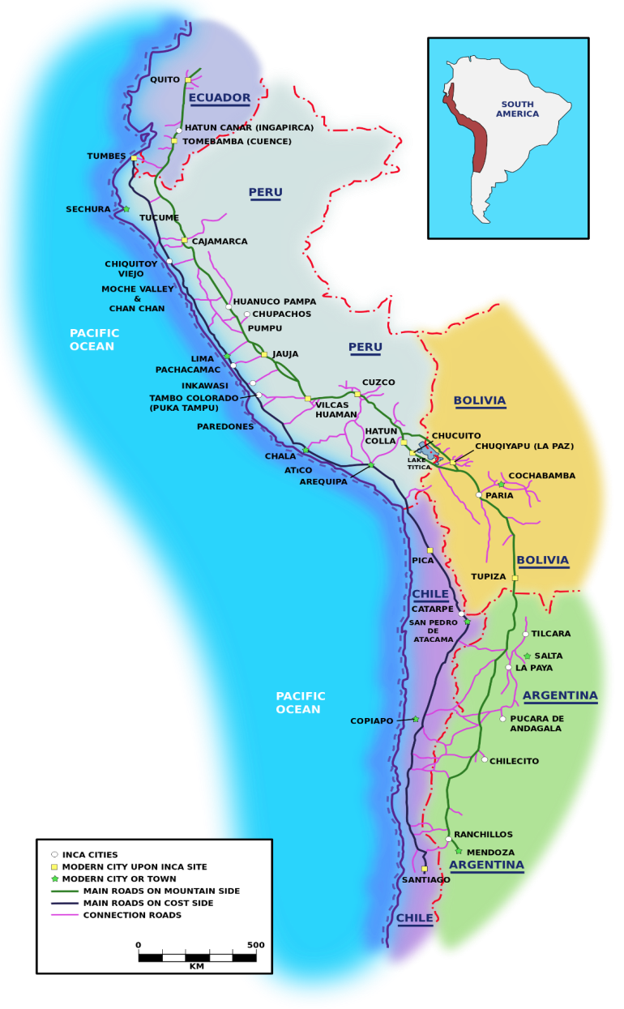

<https://goo.gl/8iHHcm>

1. Interpreta la escala presentada en el plano.
2. ¿Qué distancia recorrerá un grupo de turistas si se trasladan de Huánuco Pampa a Vilcas Huamán?
3. ¿Qué distancia recorrerán de Vilcas Huamán al Cusco?
4. Completa la tabla para establecer las distancias de los tramos indicados empleando el criterio de proporcionalidad:

|  |  |  |
| --- | --- | --- |
| **Tramo** | **Distancia en el mapa (cm)** | **Distancia en la realidad (Km)** |
| Huánuco Pampa a Vilcas Huamán |  |  |
| Vilcas Huamán al Cusco |  |  |
| Cusco a Hatun Colla |  |  |
| Hatun Colla a Paria |  |  |

1. Una turista española se tomó una fotografía en la Puesta del Sol del Centro Arqueológico de Huánuco Pampa. Ella tiene una estatura de 1,70 m.

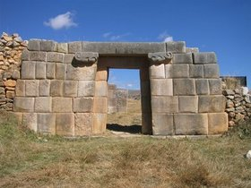

x

x

x

x

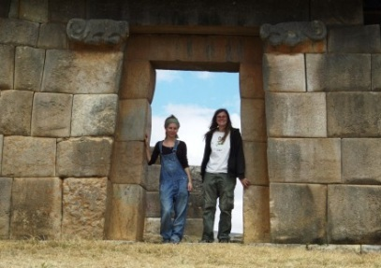

* [**https://goo.gl/KRaocp**](https://goo.gl/KRaocp)

1. ¿Cuánto mide la turista en la imagen?
2. ¿Cuál es la altura de la puerta de ingreso de la Puesta del Sol?
3. Completa la siguiente expresión:

La altura de la turista en la imagen y su tamaño real están en la misma relación que ……………………………………………………………………………………………………………………

1. Completa la siguiente proporción:



**Actividad 2:** Calculando perímetros y áreas

1. 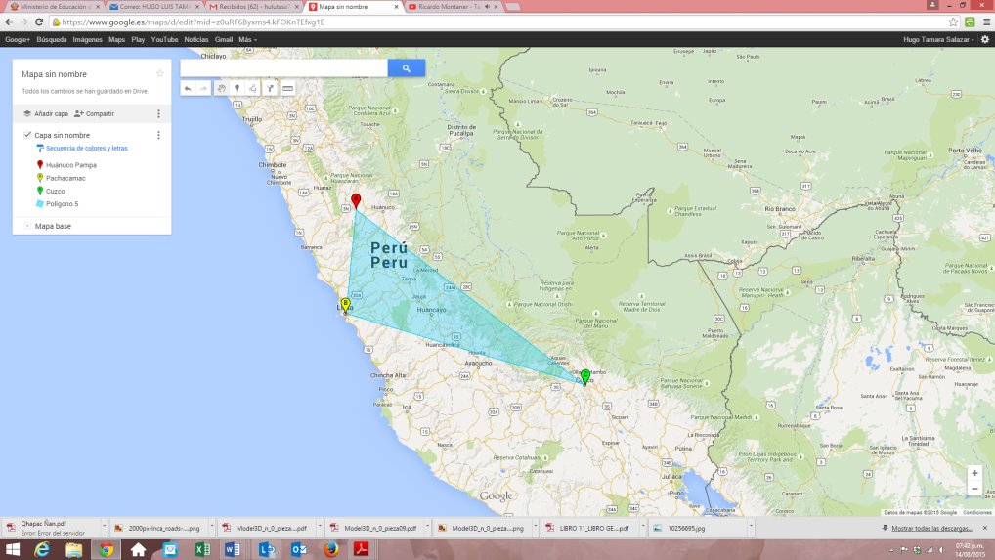El siguiente mapa indica los lugares donde se encuentran los centros arqueológicos más representativos de nuestro país por donde pasa el Qhapac Ñan: Huánuco Pampa, Pachacamac y Cusco.

[**https://goo.gl/bSkQUJ**](https://goo.gl/bSkQUJ)

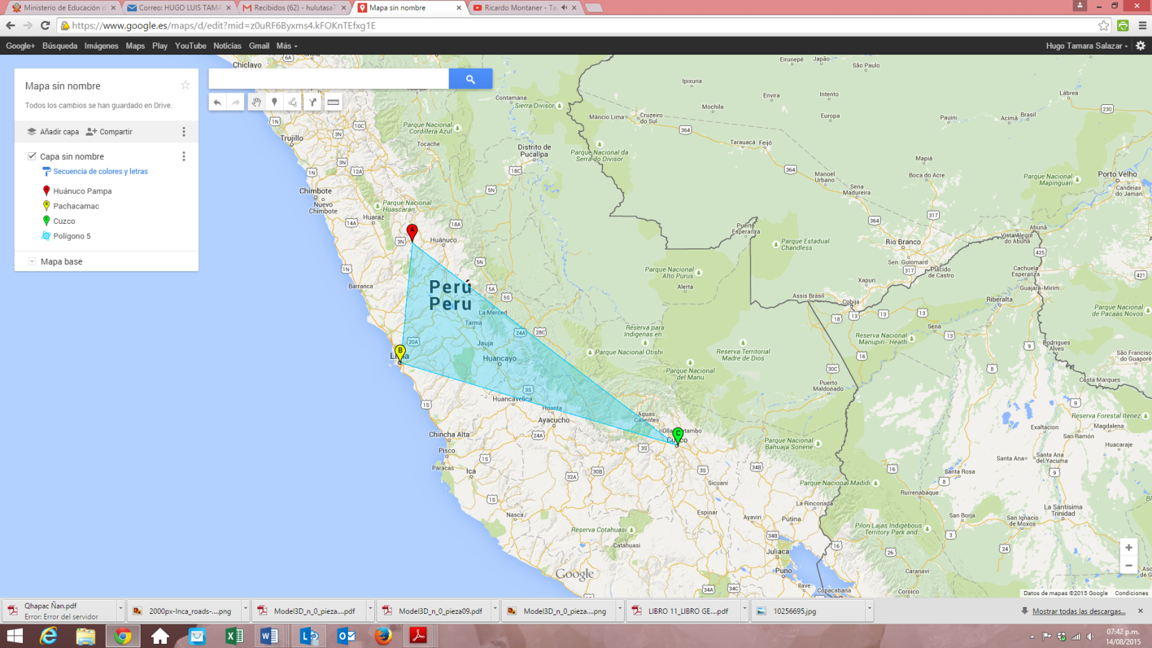

1 : 10 000 000

1. Considerando las condiciones de proporcionalidad, completa la siguiente tabla:

|  |  |  |  |
| --- | --- | --- | --- |
| **Tramo** | **Distancia en el mapa (cm)** | **Distancia en la realidad (Km)** | **Perímetro de todo el tramo** |
| Huánuco Pampa a Pachacamac |  |  |  |
| Pachacamac al Cusco |  |  |
| Cusco a Huánuco Pampa |  |  |

1. Calcula el área de la región delimitada por los tres centros arqueológicos.

**Anexo 2**

Reforzamiento pedagógico



**MEJORANDO NUESTROS APRENDIZAJES**

**Integrantes:**

|  |
| --- |
|  |
|  |
|  |
|  |

**LAS PROPORCIONES NOS BRINDAN INFORMACIÓN**

**LOS TURISTAS MATEMÁTICOS**

Luisa y Pedro están de paseo por Chiclayo. Un guía del pueblo les ha entregado un plano como el que se muestra. Ellos quieren averiguar cuáles son las distancias para llegar de Chiclayo a una ciudad A, y de allí a una ciudad B. Utilizando una cuerda, Luisa mide en el mapa las distancias en carretera desde Chiclayo hasta la ciudad A, y luego, desde A hasta la ciudad B: obtiene 14 y 28 cm, respectivamente.

1. ¿Qué información puedes extraer del mapa?

------------------------------------------------------------------------------------------------------------------------

1. ¿Qué escala señala el mapa?

------------------------------------------------------------------------------------------------------------------------

1. Según Luisa, ¿cuál es la distancia en el mapa desde Chiclayo hasta la ciudad A?

------------------------------------------------------------------------------------------------------------------------

1. ¿Cuál es la distancia de la ciudad A hasta la ciudad B?

------------------------------------------------------------------------------------------------------------------------

1. Reflexiona y responde. Una escala de 1: 100 significa que una unidad del mapa equivale a cien unidades en la realidad. ¿Qué significa la escala dada en el mapa?

------------------------------------------------------------------------------------------------------------------------

1. Completa la tabla mostrada:

|  |  |  |
| --- | --- | --- |
| **Recorrido**  **Tramo** | **Distancia en el mapa (cm)** | **Distancia en la realidad (Km)** |
| Chiclayo – Ciudad A |  |  |
| Ciudad A – Ciudad B |  |  |
| Ciudad B – Chiclayo |  |  |

1. ¿Cuál es la distancia total del paseo en la realidad?

------------------------------------------------------------------------------------------------------------------------

Luisa se tomó una foto al lado de una de las pirámides de Túcume. Si ella tiene una estatura de 1,48 m, ¿cuánto tiene de altura la pirámide que se observa en la imagen?

1. ¿Cuánto mide Luisa en la imagen?

--------------------------------------------------------------------------

1. ¿Cuánto mide la pirámide en la imagen?

------------------------------------------------------------------------------------------------------------------------

1. Completa la siguiente expresión:

La altura de Luisa en la imagen y su tamaño real está en la misma relación que ----------------

------------------------------------------------------------------------------------------------------------------------

1. Completa la siguiente proporción:



1. Resuelve la proporción establecida antes. ¿Cuál es la altura de la pirámide de Túcume?

**LISTA DE COTEJO**

|  |
| --- |
| 2do. de Secundaria |
| UNIDAD 7 |
| SESIÓN 12/13 |

SECCIÓN: “……..“

DOCENTE RESPONSABLE: ………………………………………………………………

|  |  |  |  |  |  |
| --- | --- | --- | --- | --- | --- |
| N° | Ítem | Establece la proporcionalidad entre la distancia de los centros arqueológicos en el mapa y la distancia en la realidad empleando escalas. | | Calcula distancias y perímetros entre los centros arqueológicos registrados en el mapa haciendo uso de escalas. | |
| Estudiantes | Sí | No | Sí | No |
| 1 |  |  |  |  |  |
| 2 |  |  |  |  |  |
| 3 |  |  |  |  |  |
| 4 |  |  |  |  |  |
| 5 |  |  |  |  |  |
| 6 |  |  |  |  |  |
| 7 |  |  |  |  |  |
| 8 |  |  |  |  |  |
| 9 |  |  |  |  |  |
| 10 |  |  |  |  |  |
| 11 |  |  |  |  |  |
| 12 |  |  |  |  |  |
| 13 |  |  |  |  |  |
| 14 |  |  |  |  |  |
| 15 |  |  |  |  |  |
| 16 |  |  |  |  |  |
| 17 |  |  |  |  |  |
| 18 |  |  |  |  |  |
| 19 |  |  |  |  |  |
| 20 |  |  |  |  |  |
| 21 |  |  |  |  |  |
| 22 |  |  |  |  |  |
| 23 |  |  |  |  |  |
| 24 |  |  |  |  |  |
| 25 |  |  |  |  |  |
| 26 |  |  |  |  |  |
| 27 |  |  |  |  |  |
| 28 |  |  |  |  |  |
| 29 |  |  |  |  |  |
| 30 |  |  |  |  |  |